Universidad San Carlos de Guatemala
Facultad de ingeniería.
Ingeniería en ciencias y sistemas
Docentes: Edgar Francisco Rodas Robledo, Herman Igor Véliz Linares
Tutores Académicos: Emiliano José Alexander Velásquez Najera, Josue Daniel Chavez Portillo, Jorge Andrés Mejía Súchite



La arquitectura de Von Neumann y sus límites

Tiempo estimado: 10 min
Fecha programada: Semana 3 – 01/08/2026

Título del Documento / Capítulo | La arquitectura de Von Neumann y sus límites: componentes, ciclo de instrucción y software
Autor(es) | Tutores Académicos – Laboratorio 768 Algoritmos (con base en von Neumann, 1945, y Patterson y Hennessy, 2014)
Tipo de Recurso | Documento Técnico

Índice

1. Marco Formativo 2
1.1 Valores 2
1.2 Competencia(s) 2
2. Palabras Clave 3
3. Introducción 3
4. Desarrollo del Tema 3
4.1. Componentes del modelo 3
4.2. Ciclo fetch-decode-execute 3
4.3. RISC y CISC 3
4.4. Clasificación del software y firmware 3
5. Orientación a Casos de Estudio 4
5.1. Problema Real 4
5.2. Solución Aplicada 4
Figura 1 - Arquitectura de Von Neumann 4
5.3. Lecciones Aprendidas 5
Tabla 1 - Comparación RISC y CISC 5
6. Conclusiones 5
7. Preguntas de Autoevaluación 5
8. Referencias 5

Marco Formativo

1.1 Valores
Nombre del valor | ¿Cómo se aplica en tu laboratorio?
Precisión profesional | Documentar y clasificar correctamente cada tipo de software (sistema, aplicación, programación) y firmware, sin errores ni ambigüedades.

1.2 Competencia(s)
Tipo de Competencia
Competencia General | Analiza problemas computacionales y formula soluciones algorítmicas utilizando pensamiento computacional, pseudocódigo y diagramas de flujo en las tecnologías establecidas para representar el procesamiento y flujo de datos bajo criterios de corrección lógica, claridad y orden
Competencia Específica | Identifica los componentes físicos y lógicos de un sistema computacional utilizando el modelo de Von Neumann y la clasificación del hardware y software para explicar la función de cada elemento en el procesamiento y flujo de datos

Palabras Clave
Programa almacenado: Idea de guardar instrucciones y datos en la misma memoria.
ALU: Unidad aritmético-lógica: realiza operaciones aritméticas y lógicas.
Unidad de control: Dirige la ejecución interpretando las instrucciones.
Bus: Conjunto de líneas que transportan datos, direcciones o señales.
RISC / CISC: Filosofías de diseño de conjuntos de instrucciones: simples o complejas.

Introducción
Casi todas las computadoras actuales siguen el modelo propuesto por John von Neumann en 1945. Conocerlo ayuda a entender qué hace realmente un algoritmo cuando se ejecuta.
La lectura presenta los componentes del modelo, el ciclo de instrucción, las diferencias RISC/CISC y la clasificación del software.

Desarrollo del Tema

Componentes del modelo
La CPU contiene la unidad de control, la ALU y los registros; la memoria guarda instrucciones y datos; los dispositivos de entrada/salida comunican con el exterior y los buses conectan todo.

Ciclo fetch-decode-execute
La CPU busca la instrucción apuntada por el PC (fetch), la interpreta (decode) y la ejecuta (execute), repitiendo el proceso indefinidamente.

RISC y CISC
RISC emplea instrucciones simples de longitud fija, ideales para eficiencia energética; CISC ofrece instrucciones complejas que reducen el tamaño del programa.

Clasificación del software y firmware
El software de sistema administra recursos, el de aplicación resuelve tareas, el de programación permite crear software y el firmware controla el hardware a bajo nivel. Las normas ISO/IEC establecen criterios de calidad y seguridad.

Orientación a Casos de Estudio

Problema Real
Descripción del Contexto: Una empresa compra equipos nuevos con procesador ARM y descubre que algunos programas diseñados para x86 no funcionan; además, un firmware desactualizado deja vulnerabilidades abiertas.
Impacto: Se pierde tiempo y dinero y se expone la seguridad por no comprender la relación entre arquitectura, software y firmware.

Solución Aplicada
Marco Teórico / Metodología: Se analiza la arquitectura (RISC vs CISC), se clasifica el software instalado y se establece un plan de actualización del firmware y del software de sistema.

Pasos de Implementación:
    - Identificar la arquitectura del procesador de cada equipo.
    - Inventariar el software por tipo.
    - Aplicar actualizaciones de firmware y de sistema según normas de seguridad.
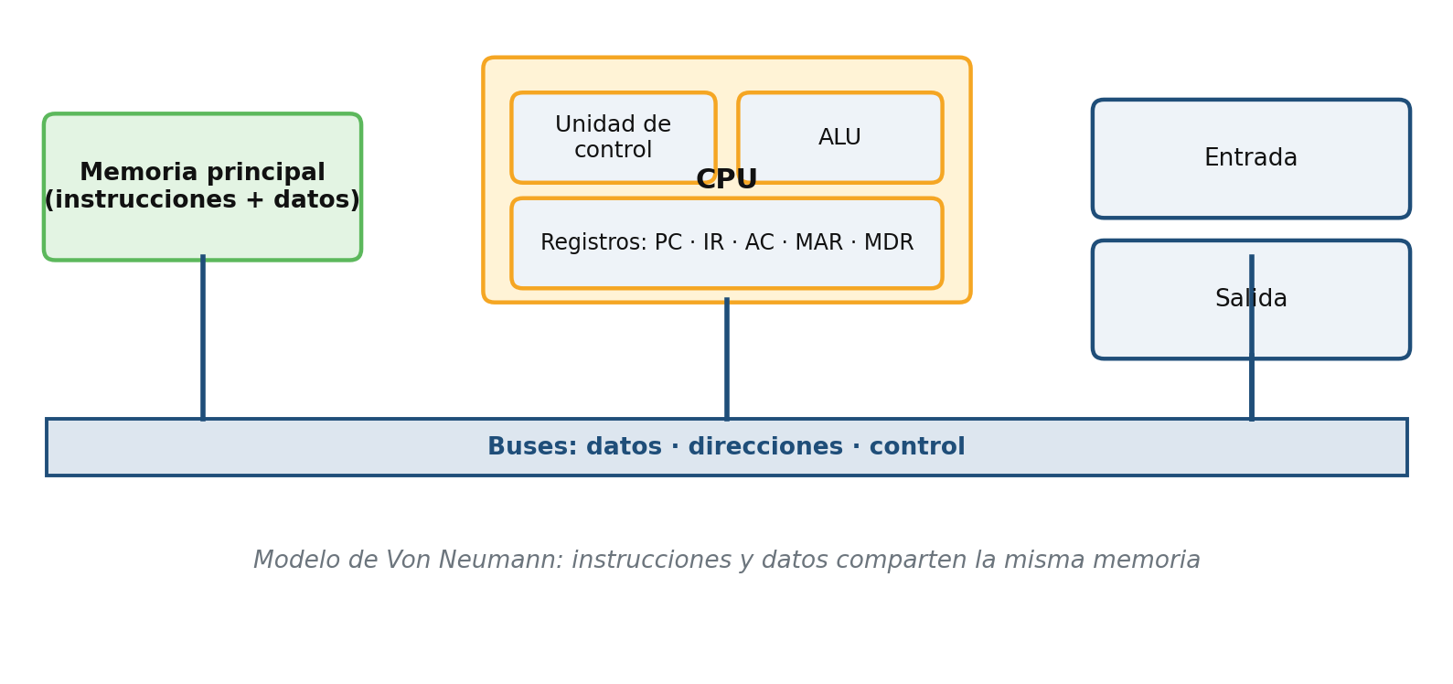

Figura 1 - Arquitectura de Von Neumann

Lecciones Aprendidas
Resultados Clave: Se evitan incompatibilidades y se reduce el riesgo de seguridad.
Consideraciones / Limitaciones: La compatibilidad también depende del sistema operativo y de la disponibilidad de compiladores para la arquitectura.

Aspecto | RISC | CISC
Instrucciones | Pocas y simples | Muchas y complejas
Ciclos por instrucción | Normalmente 1 | Variable
Ejemplos | ARM, RISC-V | x86

Tabla 1 - Comparación RISC y CISC

Conclusiones
    - El modelo de Von Neumann describe cómo se ejecutan los programas.
    - RISC y CISC son dos enfoques para diseñar el conjunto de instrucciones.
    - Clasificar el software ayuda a administrar y asegurar los sistemas.

Preguntas de Autoevaluación

- ¿Cuál es el factor principal que causó el problema en el caso descrito?
- Explique la función de la unidad de control y de la ALU.
- ¿Qué diferencia hay entre RISC y CISC?
- ¿Por qué el firmware es importante para la seguridad?
- ¿Cómo aplicaría la clasificación del software en su equipo personal?

Referencias

Tipo de Recurso | Descripción del Contenido | Enlace / Ubicación
Documentación Oficial (Si aplica) | Patterson y Hennessy (2014). Computer Organization and Design | Libro de texto
Libro de Texto (Si aplica) | ISO/IEC 25010 | https://www.iso.org/standard/35733.html
Esquemas / Diagramas (Si aplica) | Figura 1 (elaboración propia) | Lectura S3
Repositorio de Código (Si aplica) | Material del curso | UEDI

